TRƯỜNG ĐẠI HỌC THỦY LỢI

**KHOA CÔNG NGHỆ THÔNG TIN**

**NỀN TẢNG PHÁT TRIỂN WEB**

***Đề tài:***

**PHÂN TÍCH BỐ CỤC**

**WEBSITE VIETTEL TELECOM**

**Nhóm sinh viên thực hiện: Nhóm 14**

**Thành viên nhóm: Khuất Văn Trường**

**Giảng viên phụ trách môn học: Tạ Chí Hiếu**

# **MỤC LỤC**

Contents

**MỤC LỤC** 2

**LỜI MỞ ĐẦU** 2

**NỘI DUNG BÁO CÁO** 4

**I. XÁC ĐỊNH CÁC THÀNH PHẦN CHÍNH CỦA BỐ CỤC TRANG CHỦ WEBSITE** 4

**1.1. Header** 4

**1.1.1. Phân tích** 4

**1.1.2. Ưu điểm và nhược điểm** 5

**1.1.3. Đề xuất cải thiện** 6

**1.2. Hero Section** 6

**1.2.1. Phân tích** 6

**1.2.2. Ưu điểm và nhược điểm** 7

**1.2.3. Đề xuất cải thiện** 7

**1.3. Main Content** 8

**1.3.1. Phân tích** 9

**1.3.2. Ưu điểm và nhược điểm** 10

**1.3.3. Đề xuất cải thiện** 10

**1.4. Footer** 10

**1.4.1. Phân tích** 11

**1.4.2. Ưu điểm và nhược điểm** 11

**1.4.3. Đề xuất cải thiện** 12

**II. XÁC ĐỊNH CÁC THÀNH PHẦN CHÍNH CỦA BỐ CỤC TRANG ĐĂNG NHẬP WEBSITE** 13

**II. Tổng kết** 14

# **LỜI MỞ ĐẦU**

Bài báo cáo nhằm xác định các thành phần chính của bố cục website: Header, Main Content, Footer, Hero Section, Call- to-Action của website [Viettel Telecom](https://vietteltelecom.vn/vx/)

Nội dung phân tích:

* Vai trò bố cục hiện tại
* Ưu điểm & Nhược điểm
* Đề xuất cải tiến
* Tổng kết chung

# **NỘI DUNG BÁO CÁO**

# **I. XÁC ĐỊNH CÁC THÀNH PHẦN CHÍNH CỦA BỐ CỤC TRANG CHỦ WEBSITE**

Link Website: <https://vietteltelecom.vn/vx/>

## **1.1. Header**



### **1.1.1. Phân tích**

* **Logo Viettel** **Telecom** nằm bên trái, giúp nhận diện thương hiệu và về trang chủ nhanh khi bấm vào
* **Menu điều hướng chính** chứa các danh mục, khi trỏ chuột sẽ hiện ra các mục con:  
  A screenshot of a computer

  AI-generated content may be incorrect.
  + Tin tức sự kiện
  + Sản phẩm dịch vụ
  + Viettel++
  + Viettel Shop
  + Hỗ trợ khách hàng
  + My Viettel
* **Thanh tìm kiếm** giúp người dùng tra cứu nhanh, khi chọn thì sẽ hiện mục tìm kiếm
* A screenshot of a computer

  AI-generated content may be incorrect.
* **Mục tài khoản**: Hiển thị lời chào, tên khách hàng
* **➡ Vai trò:**
* Hỗ trợ người dùng truy cập nhanh vào các dịch vụ chính.
* Tạo cảm giác chuyên nghiệp, đa dạng, đáng tin cậy.
* Logo cố định giúp tăng nhận diện thương hiệu.

### **1.1.2. Ưu điểm và nhược điểm**

* **Ưu điểm:**
* a
* **Nhược điểm:**
* Phần hiển thị lời chào tên khách hàng chưa hiện đầy đủ tên khách hàng gây cảm giác thiếu thoải mái
* Các mục chưa ấn tượng mạnh với người dùng, nên bổ sung biểu tượng
* Khi bấm thoát mục tìm kiếm cần phải click chính xác vào dấu X

### **1.1.3. Đề xuất cải thiện**

* Khi trỏ chuột vào logo Viettel nên dùng biểu tượng ngón tay thay vì biểu tượng con trỏ chuột để tăng trải nghiệm người dùng
* Rút gọn chữ và thêm icon minh họa cho từng mục giúp dễ nhận diện hơn.
* Nên làm icon tìm kiếm kèm theo khung rộng hơn
* Thêm biểu tượng menu ở mục tài khoản
* Nên thay pop-up thanh tìm kiếm này thành dạng menu điều hướng hoặc giữ nguyên nhưng chọn ngoài màn hình là thoát thay vì chỉ chọn X

## **1.2. Hero Section**

### **1.2.1. Phân tích**

* Banner hình ảnh lớn với thông điệp quảng bá dịch vụ của hãng được chia thành các section, có thể chuyển đổi giữa các section bằng nút điều hướng hoặc chọn
* Nút Call-to-Action (CTA) màu đỏ "Đăng ký ngay", giúp thu hút sự chú ý, làm nổi bật banner quảng bá
* Thanh điều hướng nhỏ với các dấu chấm cho thấy số lượng slider
* Mũi tên điều hướng giúp chuyển đổi giữa các banner quảng cáo khác

### **1.2.2. Ưu điểm và nhược điểm**

* **Ưu điểm:**
* Thu hút sự chú ý ngay khi truy cập trang.
* Quảng bá dịch vụ quan trọng hoặc chương trình khuyến mãi.
* CTA trực quan, tăng tỷ lệ chuyển đổi của người dùng
* **Nhược điểm:**
* Chiếm quá nhiều không gian trên màn hình đầu tiên, người dùng phải cuộn xuống mới thấy dịch vụ chính.
* Nếu không quan tâm đến chương trình này, người dùng sẽ bỏ qua mà không tìm thấy thông tin khác ngay lập tức.

### **1.2.3. Đề xuất cải thiện**

* Giảm chiều cao banner để không chiếm quá nhiều không gian.
* Hiển thị thêm thông tin khác bên cạnh để tận dụng diện tích.
* Nên tự động chuyển slider khác sau 1 khoảng thời gian ngắn để người dùng tiếp cận được nhiều thông tin hơn

## **1.3. Main Content**

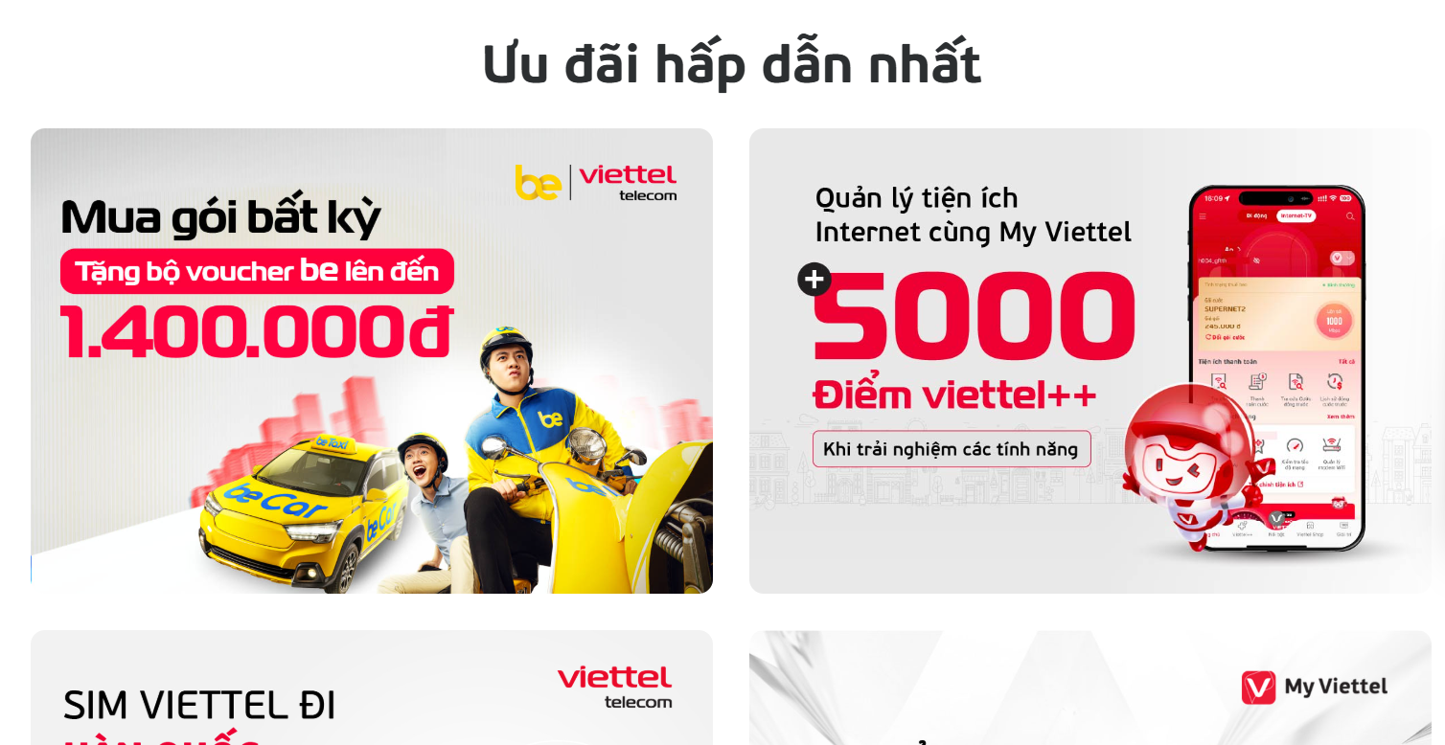

### **1.3.1. Phân tích**

* Chứa nhiều trang cuộn và nhóm thành nhiều mục, kích thước mỗi mục khác nhau, có mục hơn 1 trang, có mục 1 nửa trang
* Mỗi mục chứa các thông tin về sản phẩm, khi chọn sẽ điều hướng sang trang khác

### **1.3.2. Ưu điểm và nhược điểm**

* **Ưu điểm:**
* Giúp khách hàng dễ dàng tìm thấy dịch vụ phù hợp với nhu cầu.
* Hình ảnh minh họa trực quan, tạo sự hấp dẫn.
* Thiết kế dạng thẻ giúp dễ đọc và tìm nội dung nhanh.
* Các ảnh khi đưa trỏ chuột đều phóng to 1 chút gây ấn tượng hơn về sản phầm
* **Ưu điểm:**
* Ngay mục đầu tiên đã đưa 4 ảnh quá lớn 1 trang cũng chưa chứa đủ hết tạo ra sự thiếu thẩm mỹ và thoải mái khi đọc
* Kích thước các thông tin ảnh chưa đồng dạng
* Gói cước hiển thị dạng danh sách dọc, nếu có nhiều gói cước, người dùng phải cuộn nhiều để xem hết.

### **1.3.3. Đề xuất cải thiện**

* Thêm bộ lọc hoặc tab để người dùng lọc dịch vụ nhanh hơn.
* Nên đưa Video giới thiệu lên đầu hoặc đưa vào banner Hero Content
* Mục Viettel++ đã có trên thanh điều hướng rồi nên không cần thiết tạo mục riêng
* Mục “Bạn cần trợ giúp” nên gộp thành 1 hoặc đưa vào phần hỗ trợ khách hàng riêng trên thanh điều hướng
* Điều chỉnh kích thước các ảnh để cân đối trong 1 trang màn hình hơn
* Thêm bộ lọc theo giá cả sản phẩm

## **1.4. Footer**

### **1.4.1. Phân tích**

* Logo & Giới thiệu ngắn: Phần trên cùng có logo Viettel và mô tả ngắn về doanh nghiệp.
* Bốn cột nội dung chính:
* Sản phẩm dịch vụ: Danh mục các dịch vụ chính mà Viettel cung cấp.
* Tiện ích My Viettel: Các tiện ích hỗ trợ khách hàng trên ứng dụng My Viettel.
* Tiện ích thanh toán: Các phương thức thanh toán dịch vụ.
* Điều khoản & Điều kiện sử dụng: Các chính sách liên quan đến thanh toán, đổi trả, bảo mật, khiếu nại, vận chuyển.
* Khu vực icon mạng xã hội: Liên kết đến các kênh Facebook, YouTube, Zalo.
* Chứng nhận & Bản quyền: Chứng nhận kinh doanh và quyền sở hữu nội dung của Viettel.

### **1.4.2. Ưu điểm và nhược điểm**

* **Ưu điểm:**
* Sắp xếp trực quan và hợp lý: Các phần được phân bố rõ ràng, dễ tìm kiếm thông tin.
* Menu điều hướng đa cấp tiện lợi: Người dùng có thể dễ dàng truy cập các mục con mà không phải tìm kiếm thủ công.
* Có các chứng nhận làm tăng độ uy tín của hãng
* Có các liên kết mạng xã hội bằng icon: Facebook, Zalo, Youtube
* Giao diện tối giản, dễ đọc: Sử dụng tông màu trắng - đỏ - đen hài hòa, không gây rối mắt và nổi bật màu đỏ chủ đạo biểu tượng của Viettel
* Đầy đủ thông tin quan trọng: Liệt kê đầy đủ ngắn gọn các sản phẩm, dịch vụ, chính sách hỗ trợ khách hàng.
* **Nhược điểm:**
* Thiếu điểm nhấn và điều hướng chính rõ ràng: Không có khu vực nổi bật để thu hút sự chú ý đến nội dung quan trọng nhất. Người dùng phải đọc hết danh sách để tìm nội dung họ cần
* Chứa quá nhiều thông tin nhỏ gộp chung có thể làm người dùng khó tiếp cận thông tin cần thiết.
* Các icon mạng xã hội thiếu sự thu hút, nên thêm các lời mời chẳng hạn như “Theo dõi chúng tôi”
* Mạng xã hội đặt hơi xa: Một số người dùng có thể bỏ lỡ phần này.

### **1.4.3. Đề xuất cải thiện**

* Tối ưu hóa Footer để dễ đọc hơn, nhóm lại các danh mục trong footer theo mức độ quan trọng.
* Cá nhân hóa nội dung
* Nên thêm hình ảnh nền và icon thay vì chỉ có chữ để gây ấn tượng hơn
* Mục các icon, chứng nhận, bản quyền nên căn giữa để dễ nhìn hơn
* Di chuyển các icon mạng xã hội lên vị trí dễ nhìn hơn (gần phần "Tiện ích My Viettel" hoặc "Hỗ trợ khách hàng" thay vì chỉ đặt tại footer)

# **II. XÁC ĐỊNH CÁC THÀNH PHẦN CHÍNH CỦA BỐ CỤC TRANG ĐĂNG NHẬP WEBSITE**

# **II. Tổng kết**

Bố cục hiện tại của website Viettel Telecom đã khá tốt, làm nổi bật chủ đề, thương hiệu của hãng Viettel nhưng có thể cải thiện để làm nổi bật các nội dung quan trọng hơn, tối ưu hỗ trợ khách hàng và cá nhân hóa trải nghiệm thì website trở nên thân thiện hơn, dễ sử dụng hơn và giúp người dùng tiếp cận thông tin nhanh chóng hơn. Sau đây là khái quát chung về trang chủ của trang web [Viettel Telecom](https://vietteltelecom.vn/vx/):

* **Cấu trúc rõ ràng**: Các danh mục được nhóm hợp lý theo từng lĩnh vực.
* **Tính nhất quán**: Font chữ, màu sắc đồng nhất với toàn bộ website.
* **Cung cấp đầy đủ thông tin**: Hỗ trợ khách hàng tra cứu nhanh về dịch vụ, thanh toán, điều khoản.
* **Tăng sự tin cậy**: Có đăng ký Bộ Công Thương, thông tin doanh nghiệp đầy đủ.
* **Bố cục hơi cứng nhắc**: Vài mục thiếu các yếu tố đồ họa trực quan, chỉ có văn bản đơn thuần.
* **Hero Section nổi bật**: Banner lớn giúp thu hút sự chú ý vào các chương trình khuyến mãi.
* **CTA rõ ràng**: làm nổi bật, giúp người dùng dễ dàng thực hiện hành động.
* **Sử dụng màu sắc hợp lý**: Màu đỏ Viettel tạo điểm nhấn và thống nhất thương hiệu.
* **Chia thành từng phần hợp lý**: Dịch vụ, gói cước, hỗ trợ khách hàng đều được nhóm rõ ràng.
* **Hero Section chiếm nhiều không gian**: Khi vào trang, phần lớn màn hình bị chiếm bởi banner, người dùng phải cuộn xuống để xem thông tin chính.  
  **Không dùng thanh sidebar, chỉ hiện thêm 1 chatbot**